**Государственное бюджетное профессиональное образовательное учреждение Краснодарского края**

**«Армавирский аграрно-технологический техникум»**

**Методическая разработка**

**внеклассного мероприятия по истории, посвященного ВОВ:**

**«Никто не забыт, ничто не забыто!»**

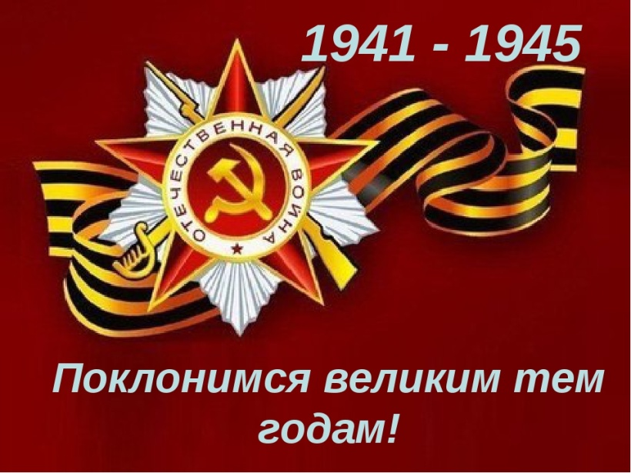

**Рассмотрено на заседании ПЦК**

**общих гуманитарных и социально-**

**экономических дисциплин**

**Разработал преподаватель:**

**Пендюрина И. С.**

**2025**

**Внеклассное мероприятие, посвященное ВОВ «Никто не забыт, ничто не забыто!» приуроченное к празднованию Дня Победы 9 мая.**

**Цели и задачи:**

* Углубление знаний обучающихся в области истории войны 1941-1945 года;
* развитие интереса к прошлому нашей страны;
* воспитание чувства патриотизма и гражданственности;
* воспитание чувства благодарности к погибшим в годы Великой Отечественной войны, выжившим ветеранам и людям старшего поколения.

**Оснащение мероприятия:** компьютер; проектор; комплекты приложений для жюри; интерактивная доска; фрагменты из фильмов о войне, музыкальные отрывки песен о войне (минусовка), презентации с заданиями «Их подвиг бессмертен», «Плакаты».

Великая Отечественная война - это одна из самых трагических страниц нашей истории. Она разорила десятки тысяч городов и сёл. Она принесла страшные жертвы: более 27 миллионов советских людей, больше чем население иных государств, погибло в ту войну. Война лишила тысячи ребят отцов и матерей, дедов и старших братьев.

На защиту Отечества встали не только солдаты, но и женщины, старики и дети. Гитлеру пришлось воевать не только с армией, а со всем народом. Его солдатам порой казалось, что в России стрелял каждый куст и пригорок, опасность таилась за каждым поворотом, у каждого моста, за каждым углом дома, даже в голой степи. Весь народ поднялся на защиту Родины, а одолеть народ никакой армии не под силу.

Поэтому наш народ победил в этой войне. Победил потому, что проявил величайшую выдержку, мужество и отвагу. Победил потому, что не мог не победить.

Ребята, сегодня мы проводим интерактивную игру «Никто не забыт, ничто не забыто!» приуроченную к празднованию Дня Победы 9 мая.

В мероприятии участвуют 3 команды по 5 человек:

1 команда – обучающиеся по специальности «Кинология»

2 команда – обучающиеся по специальности «Ветеринария»

2 команда – обучающиеся по специальности «Технология производства и переработки сельскохозяйственной продукции» и «Операционная деятельность в логистике»

**Игра состоит из четырех туров:**

1. «Плакаты»
2. «Угадай мелодию»
3. «Их подвиг бессмертен»
4. «Фильмы о войне»

**Ход интерактивной игры:**

1. **«Плакаты»**

Немаловажную роль в этой победе сыграли плакаты времён Великой Отечественной войны, призывающие и вдохновляющие советских людей на борьбу против оккупантов, возвращавшие людям надежду и веру в скорую победу. Изучая плакаты периода 1941-1945 годов, можно проследить весь ход Великой Отечественной войны с её неудачами, тяжёлыми потерями и долгожданными победами.

На проектор выводится плакат с цитатой, в которой не хватает слова, игроки должны вставить не достающее слово.

За каждый правильный ответ начисляется 1 балл.

1. 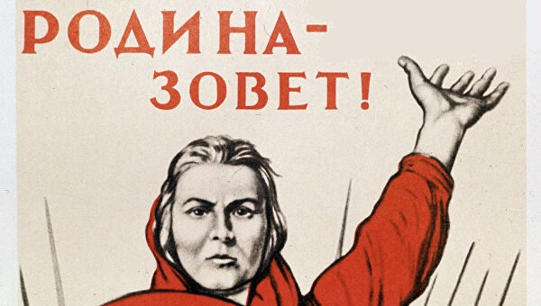 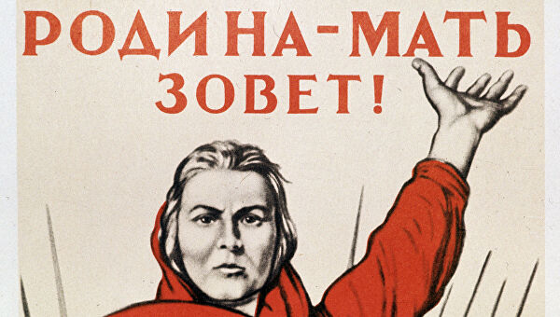
2. 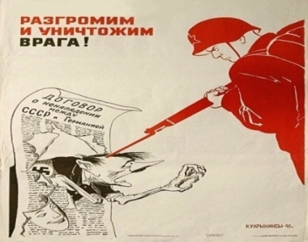 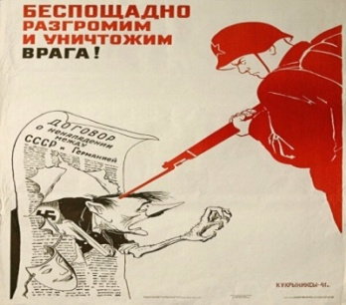
3. 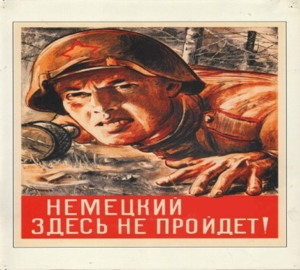 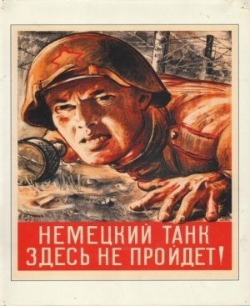
4. 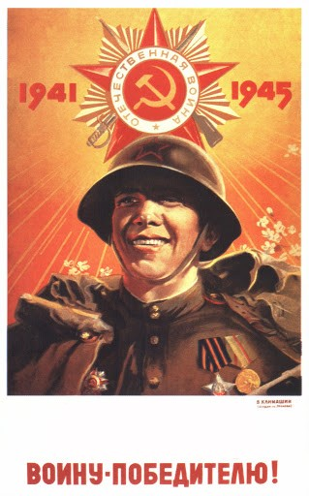 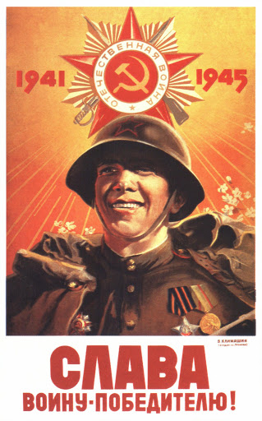
5. 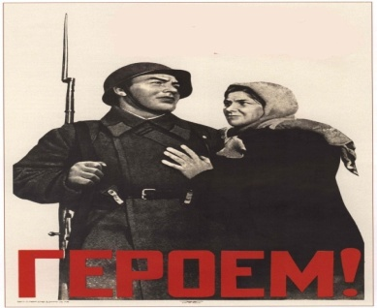 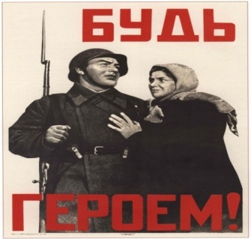
6. 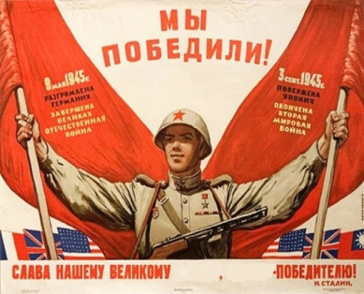 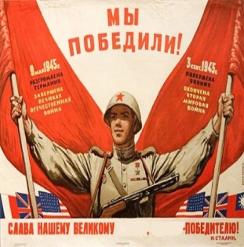
7. 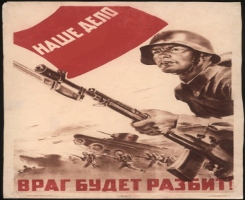 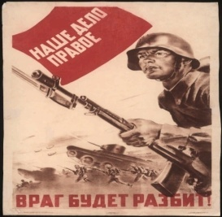
8. 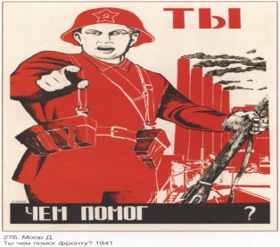 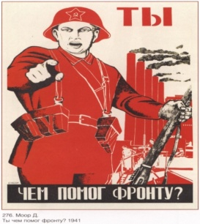
9. 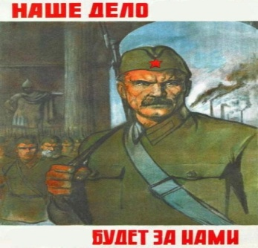 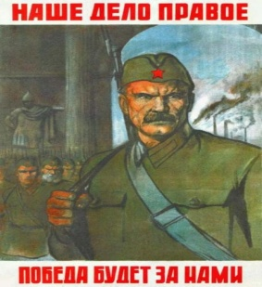
10. 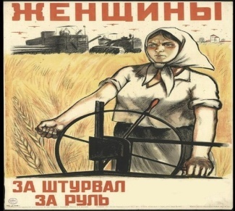 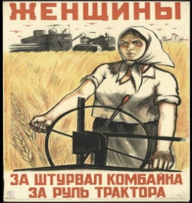
11. 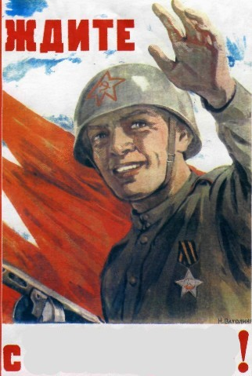 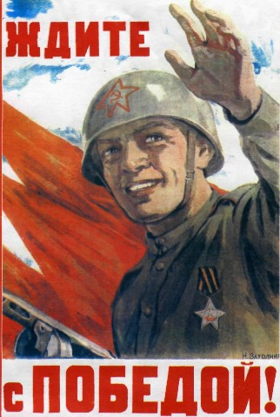
12. **«Угадай мелодию»**

Песни по праву можно назвать музыкальной летописью Великой Отечественной войны. Они звучали буквально с первого и до последнего дня войны. Песни рождались на фронте и в тылу, поднимали бойцов в атаку, согревали сердца на привалах, помогали выстоять, выжить и дождаться близких тем, кто оставался у станков и в поле. Вложенные в солдатские треугольники и другие самодельные конверты, они пересылались с фронта в тыл и обратно, передавались  из уст в уста.

Команды прослушивают мелодии военных лет, угадывают.

За каждый правильный ответ начисляется 1 балл.

**Мелодии:**

1. Алёша.
2. Журавли.
3. Катюша.
4. Смуглянка.
5. Клён.
6. День Победы.
7. Синий платочек.
8. Месяц май.
9. **«Их подвиг бессмертен»**

Во время войны было множество героев, о которых, увы, не каждый знает. Их героизм не должен забываться, мы должны помнить о том, что сделали для нашей мирной жизни отважные солдаты того времени.

Задание состоит из 10 вопросов.

На экран выводится портрет героя и краткая информация о нем, участники должны в бланк записать фамилию человека, о котором идет речь. Затем бланки с ответами отдают членам жюри.

За каждый правильный ответ начисляется 1 балл.

**1.** В годы войны стала легендой. Она сбила больше вражеских самолетов, чем какая - либо другая женщина-истребитель в истории воздушных сражений.

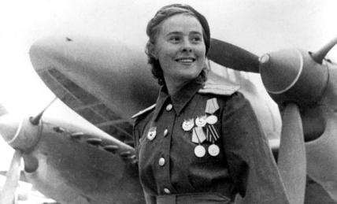 **Литвяк Лидия Владимировна**

**2.** Герой Советского Союза, 18-летняя вчерашняя школьница, выстоявшая под жесточайшими пытками фашистов и не выдавшая соратников по партизанскому движению.

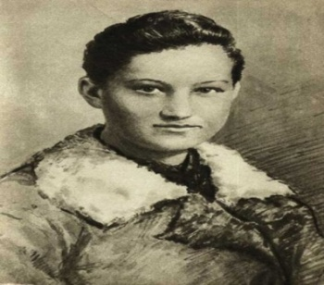**Космодемьянская Зоя Анатольевна**

**3.** Самая успешная женщина-снайпер в мировой истории. На ее счету 309 уничтоженных солдат и офицеров противника.

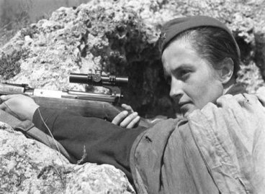**Павличенко Лидия Михайловна**

**4.** Стал самым результативным советским лётчиком Великой Отечественной войны. За два неполных года он уничтожил 62 немецких самолёта. «Триждыдуб», как его называли курсанты.

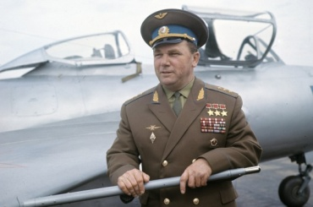**Кожедуб Иван Никитович**

**5.** Снайпер  62-й армии  Сталинградского фронта, Герой Советского Союза. Во время Сталинградской битвы  с 10 ноября по 17 декабря  1942 года уничтожил 225 солдат и офицеров германской армии и их союзников, включая 11 снайперов.

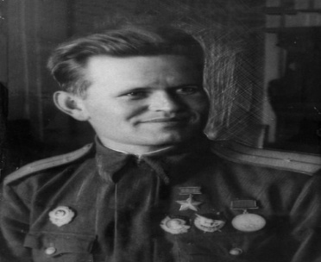

**Зайцев Василий Григорьевич**

**6.** Юный пионер-герой. Совершил свой первый подвиг: у деревни Румок, партизанский отряд попал в «клещи» карателей, в результате сопротивления, юный партизан гранатами прорвал ряды противника, и смог подать сигнал помощи соседним отрядам.

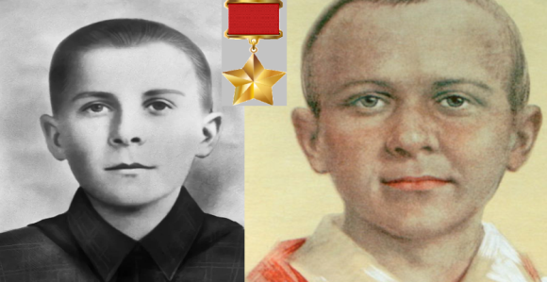**Казей Марат**

**7.** Советский и польский военачальник, дважды Герой Советского Союза. Единственный в истории СССР маршал двух стран: Маршал Советского Союза  и Маршал Польши. Командовал  Парадом Победы 24 июня 1945 года на Красной площади в Москве. Один из крупнейших полководцев Второй мировой войны.

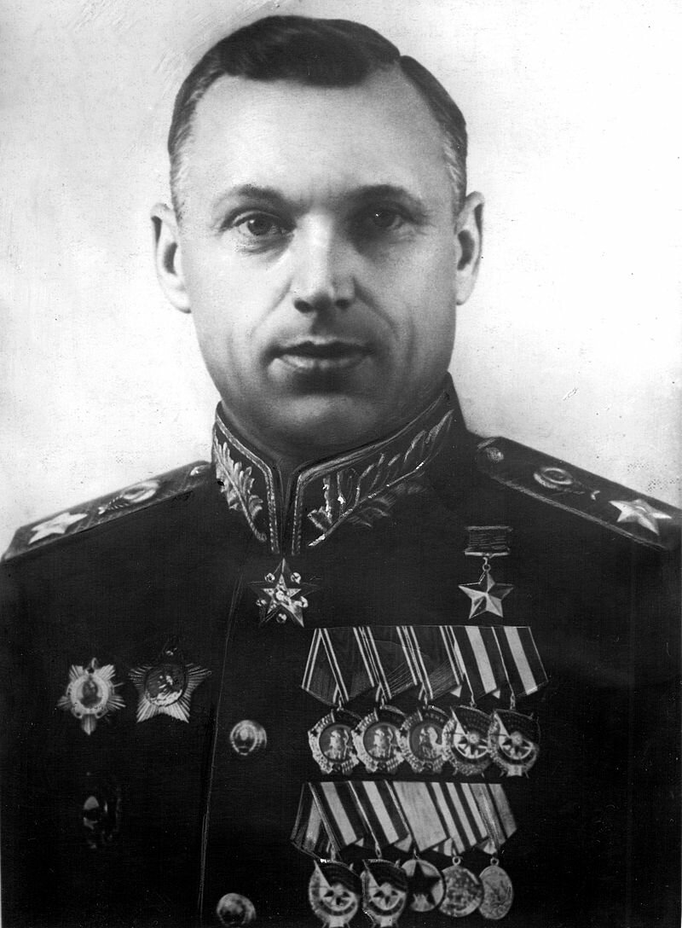**Рокоссовский Константин Константинович**

**8.** Герой Советского Союза. Пионер-герой. Советская подпольщица, партизанка, член подпольной организации «Юные мстители». 10 января 1944 года, на площади рядом с Полоцкой тюрьмой немцы расстреляли 17-летнюю ослепшую и поседевшую от длительных пыток.

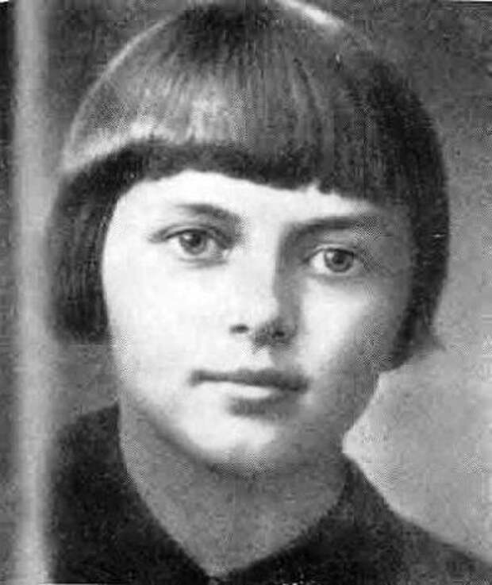**Портнова Зинаида**

**9.** Погиб, закрыв своей грудью амбразуру немецкого дзота, дав возможность бойцам своего взвода совершить атаку опорного пункта. Его подвиг широко освещался в газетах, журналах, литературе, кино и стал в русском языке устойчивым выражением «грудью на амбразуру».

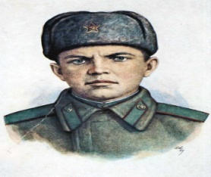**Матросов Александр Матвеевич**

**10.** Советский полководец. Маршал Советского Союза , четырежды  Герой Советского, кавалер двух орденов «Победа», шести орденов Ленина, множества других советских и иностранных орденов и медалей. Первый подвиг совершил задолго до начала войны.

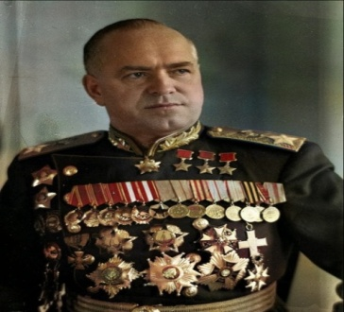**Жуков Георгий Константинович**

1. **«Фильмы о войне»**

Военный фильм – это особый вид киноискусства. Нам дороги старые и новые фильмы о войне, исторически верные и художественно правдивые, прославляющие подвиг нашего народа, нашу Родину. Кино даёт нам возможность приобщиться к событиям прошлого, к мыслям, поступкам, совести человечества.

Будет представлено 7 фрагментов из фильмов о ВОВ. Нужно отгадать название фильма по кадрам. За каждый правильный ответ начисляется 1 балл.

Фрагменты из фильмов о ВОВ:

1. Спасти рядового Райна.
2. 28 панфиловцев.
3. Брестская крепость.
4. Сталинград.
5. Битва за Севастополь.
6. Мальчик в полосатой пижаме.
7. Собибор.
8. **Подведение итогов. Награждение.**

 Слово членам жюри. Каждая команда получает диплом I, II и III  степени в зависимости от результатов.